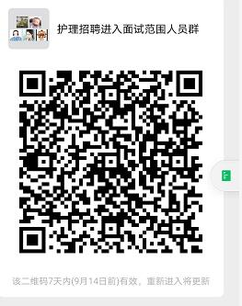

护理岗位招聘进入面试范围人员群